BÀI THỰC HÀNH an ninh mạng

HƯỚNG DẪN THIẾT LẬP HẠ TẦNG ẢO HÓA TRÊN VIRTUALBOX

Mục đích
Nội dung của tài liệu này sẽ hướng dẫn học viên cách thiết lập môi trường thực hành an ninh mạng trên nền tảng áo hóa sử dụng phần mềm VirtualBox.

Môi trường thực hành
Hệ điều hành: Windows hoặc Linux
Công cụ: VirtualBox

Các công việc cần chuẩn bị
Đọc tài liệu hướng dẫn và thiết lập môi trường ảo hóa trên máy tính cá nhân
Tìm hiểu cách thức hoạt động của phần mềm VirtualBox
  - Liên kết: https://www.virtualbox.org

Cài đặt và cấu hình phần mềm VirtualBox
Chú ý: Giao diện cài đặt và cấu hình của phần mềm VirtualBox có thể khác trong tài liệu, tùy thuộc vào phiên bản phần mềm được sử dụng.
Nếu trên máy tính của học viên đã cài đặt phần mềm VirtualBox (gồm cả các phiên bản cũ hơn) vui lòng bỏ qua các hướng dẫn cài đặt trong mục này.

Cài đặt phần mềm VirtualBox
Bước 1: Tải phiên bản mới nhất của phần mềm VirtualBox
  - Liên kết: https://download.virtualbox.org/virtualbox/7.2.4/VirtualBox-7.2.4-170995-Win.exe
- Bước 2: Tải và cài đặt gói mở rộng tương ứng cho phần mềm VirtualBox
  - Liên kết: https://download.virtualbox.org/virtualbox/7.2.4/Oracle_VirtualBox_Extension_Pack-7.2.4.vbox-extpack
Phiên bản của phần mềm VirtualBox được sử dụng trong tài liệu này là 7.2.4. Sau khi tải xuống, thực hiện cài đặt phần mềm VirtualBox như một phần mềm thông thường trên Windows. Chi tiết cách thức cài đặt như các bước bên dưới.
- Bước 3: Nháy đúp chuột vào phần mềm VirtualBox-7.2.4-170995-Win.exe. Trên màn hình hiển thị thông báo xác nhận việc muốn cài đặt phần mềm. Chọn Yes để tiếp tục.
- Bước 4: Chọn Next để tiếp tục cài đặt phần mềm.
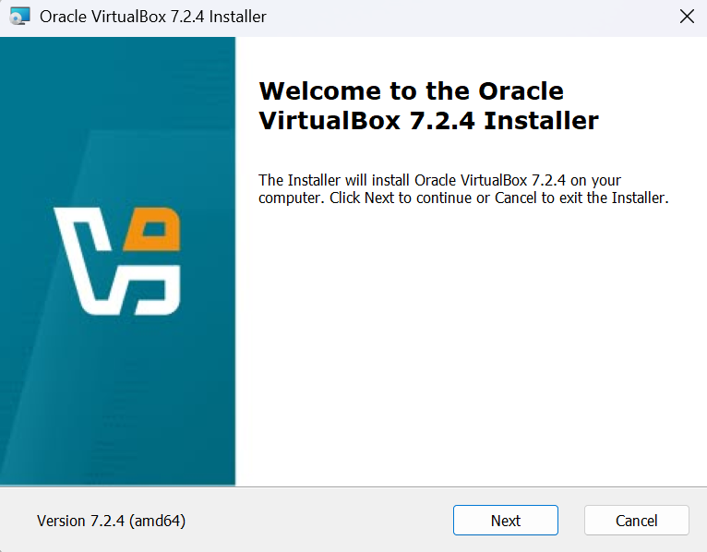
- Bước 5: Chọn I accept the terms of the license agreement để đồng ý với chính sách cài đặt của phần mềm. Chọn Next để tiếp tục cài đặt phần mềm.
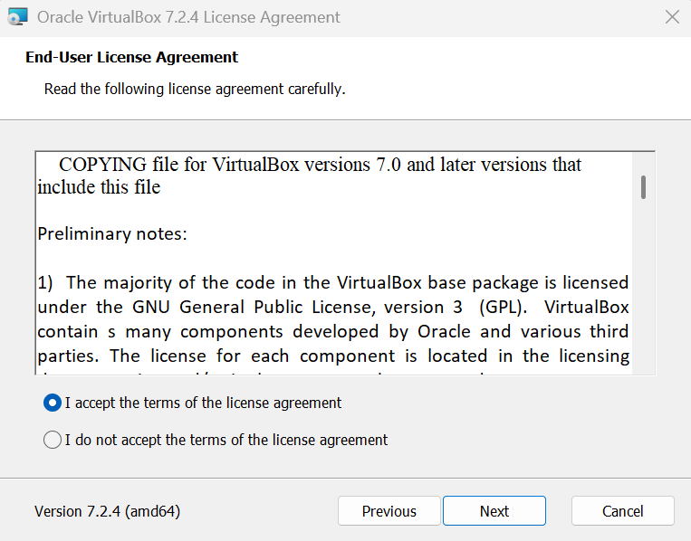
- Bước 6: Chọn đường dẫn cài đặt của phần mềm. Giữ nguyên đường dẫn trong thư mục C:\Program Files\Oracle\VirtualBox\ và chọn Next để tiếp tục cài đặt phần mềm.
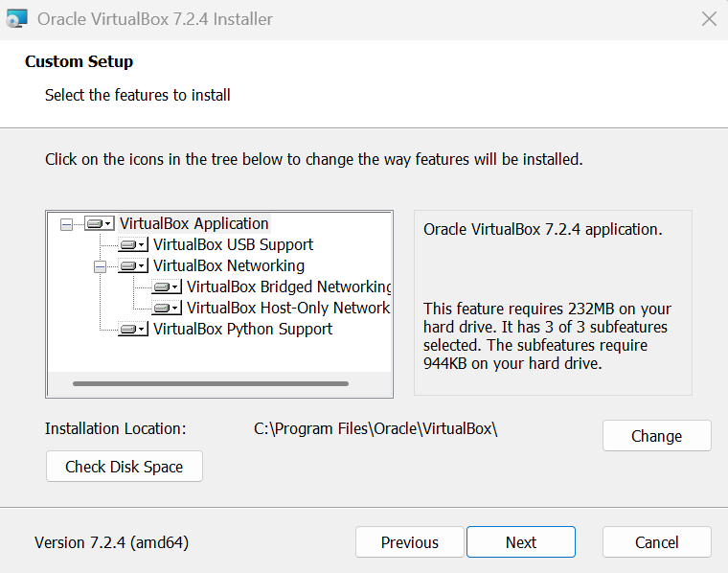
- Bước 7: Cảnh báo Warning: Network Disconnection cho biết trong quá trình cài đặt có thể làm gián đoạn kết nối mạng. Điều này là hoàn toàn bình thường vì phần mềm VirtualBox sẽ tạo ra các card mạng ảo trên máy thật để phục vụ thiết lập môi trường ảo hóa. Chọn Yes để tiếp tục cài đặt phần mềm.
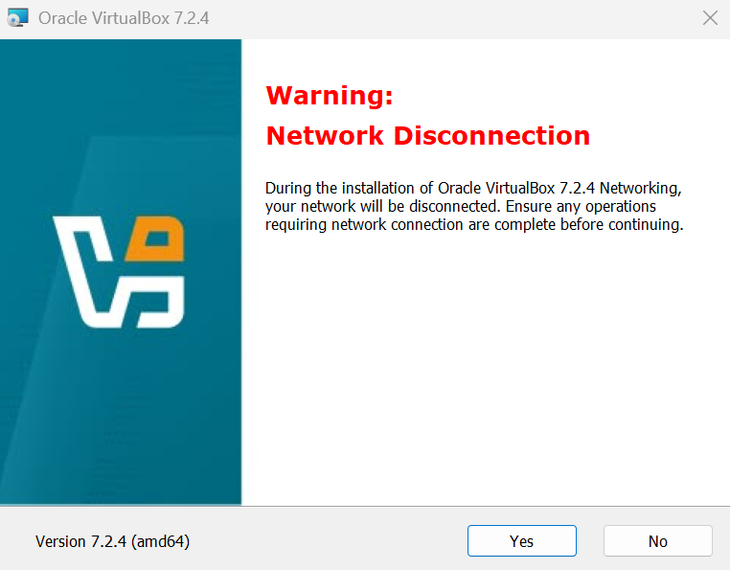
- Bước 8: Cảnh báo Missing Dependencies cho biết việc cài phần mềm VirtualBox yêu cầu phải cài thêm một số gói Python Core và Win32API. Bỏ qua thông báo và chọn Yes để tiếp tục cài đặt phần mềm.
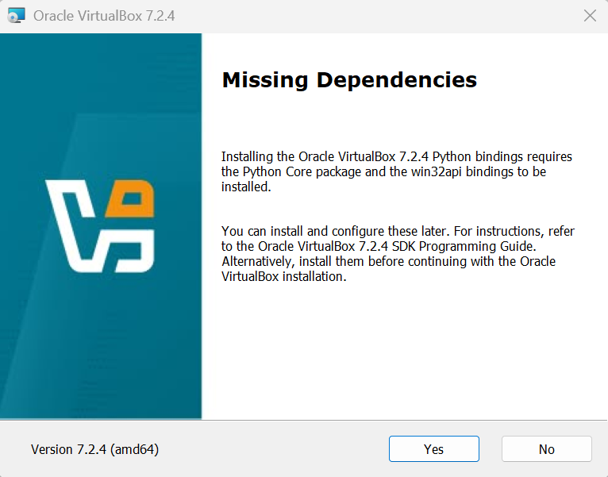
- Bước 9: Thiết lập một số tùy chọn khởi động của phần mềm VirtualBox.
  - Tích chọn Add to Start menu để thêm phần mềm vào menu Start trên Windows.
  - Tích chọn Create a desktop shortcut để tạo biểu tượng Shortcut trên màn hình Desktop cho phần mềm.
  - Tích chọn Start by default when opening .ova or .ovf files để thiết lập VirtualBox là phần mềm mặc định mở các tệp .ova và .ovf
Chọn Next để tiếp tục cài đặt phần mềm.
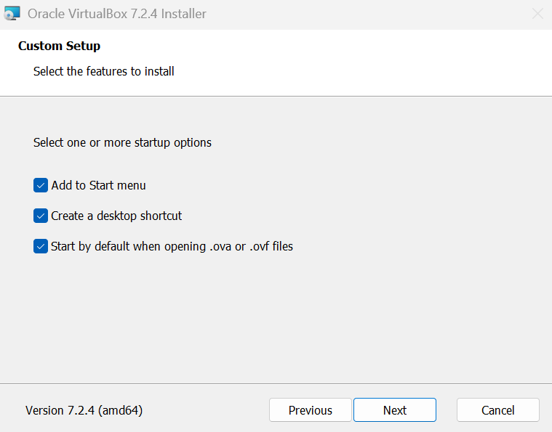
- Bước 10: Chọn Install để xác nhận sẵn sàng cài đặt phần mềm.
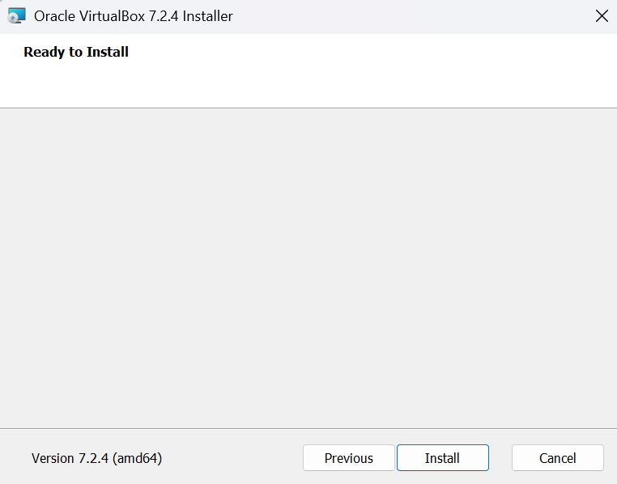
Chờ quá trình cài đặt phần mềm hoàn tất. Quá trình này có thể mất một vài phút, tùy thuộc vào cấu hình của máy thật đang cài phần mềm VirtualBox.
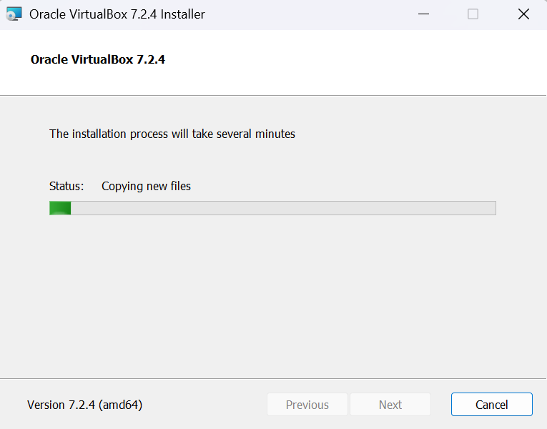
- Bước 11: Thông báo Oracle VirtualBox 7.2.4 has been installed cho biết phần mềm VirtualBox đã được cài đặt thành công trên máy tính. Tích chọn Start Oracle VirtualBox 7.2.4? để khởi động phần mềm VirtualBox. Chọn Finish để hoàn thành việc cài đặt phần mềm.
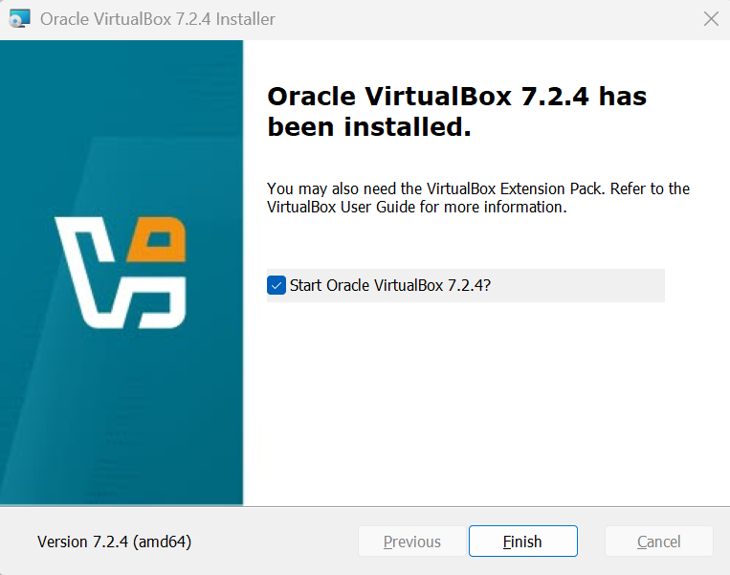
Sau đó, phần mềm VirtualBox sẽ được tự động khởi động và hiển thị giao diện quản lý như hình minh họa bên dưới.
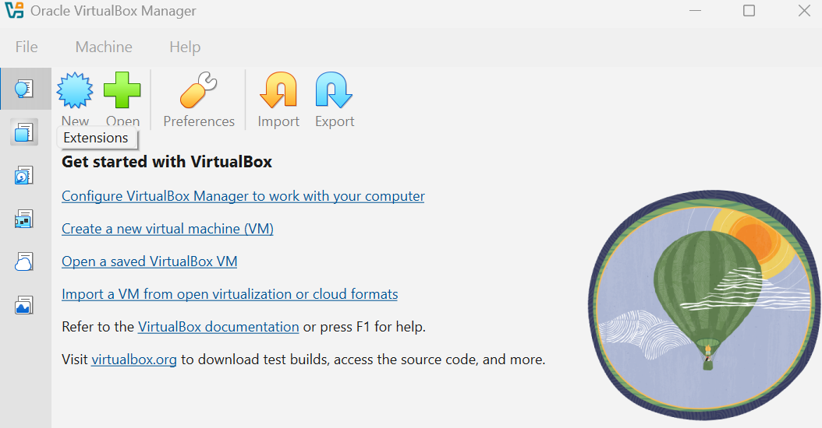
- Bước 12: Trên giao diện phần mềm VirtualBox, chọn Help > About VirtualBox… để xem thông tin phiên bản của phần mềm VirtualBox đã cài đặt.
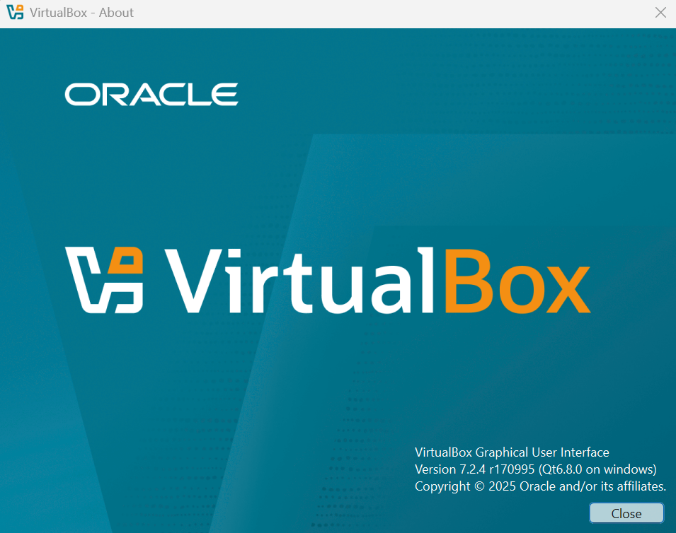
Hình bên dưới cho biết phiên bản VirtualBox 7.2.4 đã được cài đặt thành công trên máy tính thật chạy hệ điều hành Windows.
- Bước 13: Trên giao diện phần mềm VirtualBox, chọn File > Tools > Extensions để xem danh sách các gói mở rộng đã được cài đặt cho phần mềm VirtualBox.
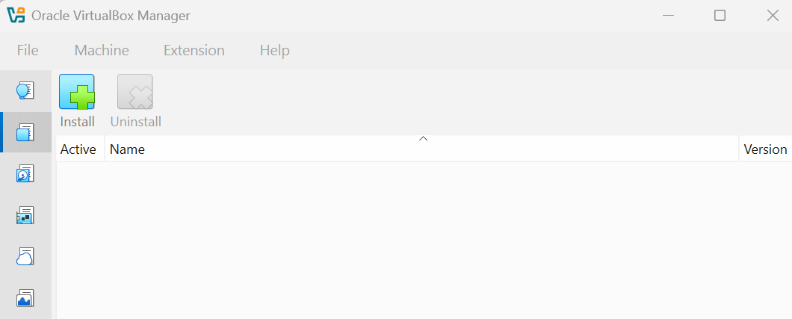
Giao diện bên dưới cho thấy chưa có gói mở rộng nào được cài đặt cho phần mềm VirtualBox.
- Bước 14: Duyệt đến thư mục chứa tệp Oracle_VirtualBox_Extension_Pack-7.2.4.vbox-extpack đã tải ở Bước 2 và chọn Open để mở tệp.
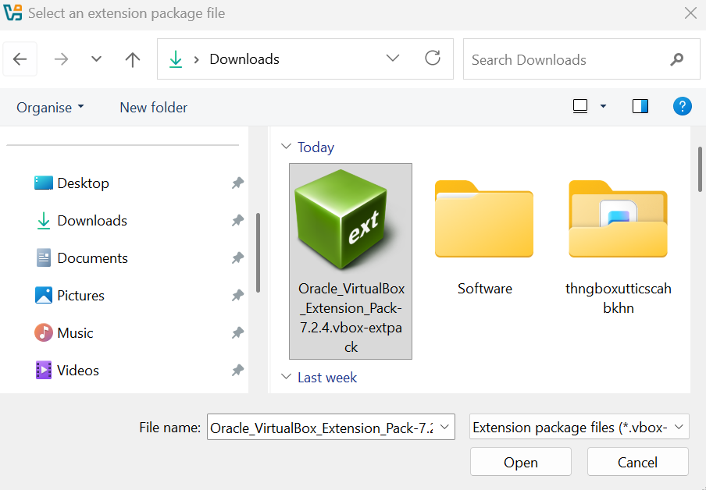
- Bước 15: Trên màn hình hiển thị cửa sổ Popup yêu cầu xác nhận việc cài đặt gói mở rộng cho phần mềm VirtualBox. Chọn Install để tiếp tục cài đặt.
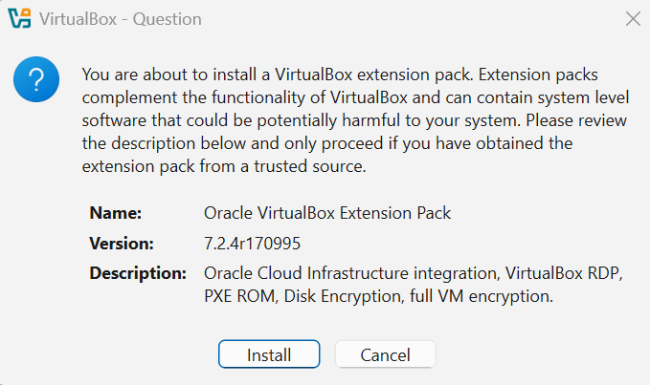
- Bước 16: Trên màn hình hiển thị cửa sổ VirtualBox License chứa các nội dung về giấy phép sử dụng của phần mềm. Kéo thanh cuộn chuột xuống dưới cùng bên phải để nút I Agree hiện sáng. Chọn I Agree để đồng ý với chính sách sử dụng của phần mềm.
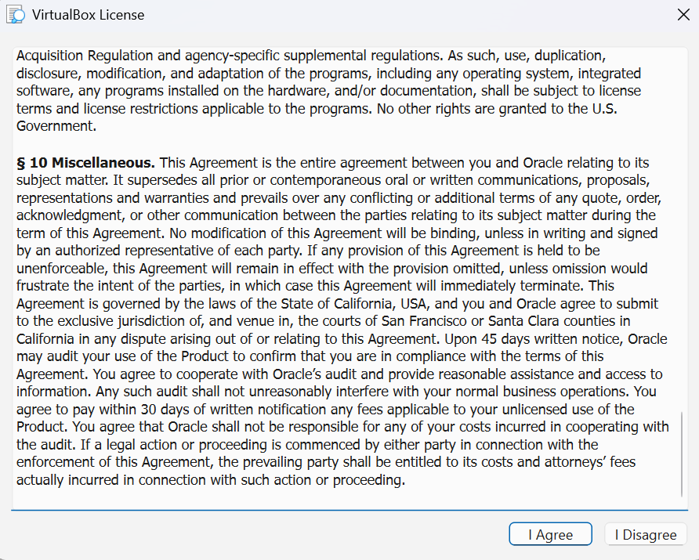
Chờ quá trình cài đặt hoàn thành và trên giao diện phần mềm VirtualBox sẽ hiển thị như hình minh họa bên dưới.
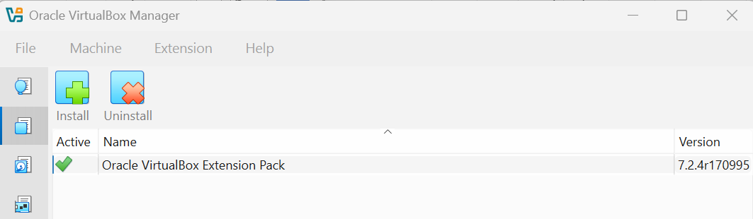
Kết quả này cho biết gói mở rộng Oracle VirtualBox Extension Pack 7.2.4 đã được cài đặt cho phần mềm VirtualBox.

Thiết lập hạ tầng mạng ảo
Trước khi thực hiện tạo mới hoặc sử dụng các máy ảo có sẵn để thực hiện các bài thực hành an ninh mạng, ta cần cấu hình hạ tầng mạng ảo cho các máy ảo trên phần mềm VirtualBox. Phần mềm VirtualBox hỗ trợ nhiều loại dải mạng khác nhau, nhưng có 2 loại dải mạng chính thường được sử dụng là NAT và Host-Only:
- Dải mạng NAT: Phần mềm VirtualBox sẽ tạo ra một dải mạng ảo cho phép máy ảo kết nối ra bên ngoài Internet thông qua máy vật lý. Người dùng không cần thay đổi cấu hình mạng khi địa chỉ IP kết nối ra Internet của máy vật lý bị thay đổi.
- Dải mạng Bridged: Cho phép máy ảo kết nối trực tiếp tới một card mạng thật trên máy vật lý để truy cập ra bên ngoài Internet. Lúc này, địa chỉ IP của máy vật lý và máy ảo sẽ cùng một dải mạng và sẽ bị thay đổi khi người dùng kết nối tới một dải mạng Internet mới.
- Dải mạng Host-Only: Cho phép tạo ra một dải mạng ảo trên máy vật lý để các máy ảo và máy vật lý có thể giao tiếp với nhau. Tuy nhiên, các máy ảo sẽ không thể truy cập Internet thông qua các kết nối tới dải mạng này.
- Dải mạng Internal: Cho phép tạo ra một dải mạng ảo trên máy vật lý để các máy ảo có thể giao tiếp với nhau. Tuy nhiên, máy vật lý sẽ không thể kết nối tới các máy ảo này.
Thông tin chi tiết về cách thức thiết lập hạ tầng mạng trên phần mềm VirtualBox có thể tham khảo trong liên kết bên dưới:
- Liên kết: https://www.virtualbox.org/manual/ch06.html
Bảng 1. Bảng mô tả kết nối giữa máy ảo (VM), máy vật lý (Host) khi thiết lập mạng ảo
trên phần mềm VirtualBox
Mode | VM→Host | VM←Host | VM1↔VM2 | VM→Net/LAN | VM←Net/LAN
Host-only | + | + | + | – | –
Internal | – | – | + | – | –
Bridged | + | + | + | + | +
NAT | + | Port forward | – | + | Port forward
NATservice | + | Port forward | + | + | Port forward

Thiết lập cấu hình dải mạng Host-Only
Trong các bài thực hành an ninh mạng, học viên sẽ cần thiết lập các dải mạng ảo dạng Host-Only để cho phép kết nối giữa các máy ảo với máy ảo và giữa máy vật lý với máy ảo.
- Bước 1: Trên giao diện phần mềm VirtualBox, chọn File > Tools > Network để mở giao diện quản lý mạng ảo. Chọn tab Host-Only Networks để truy cập giao diện quản lý các dải mạng thuộc nhóm Host-Only.
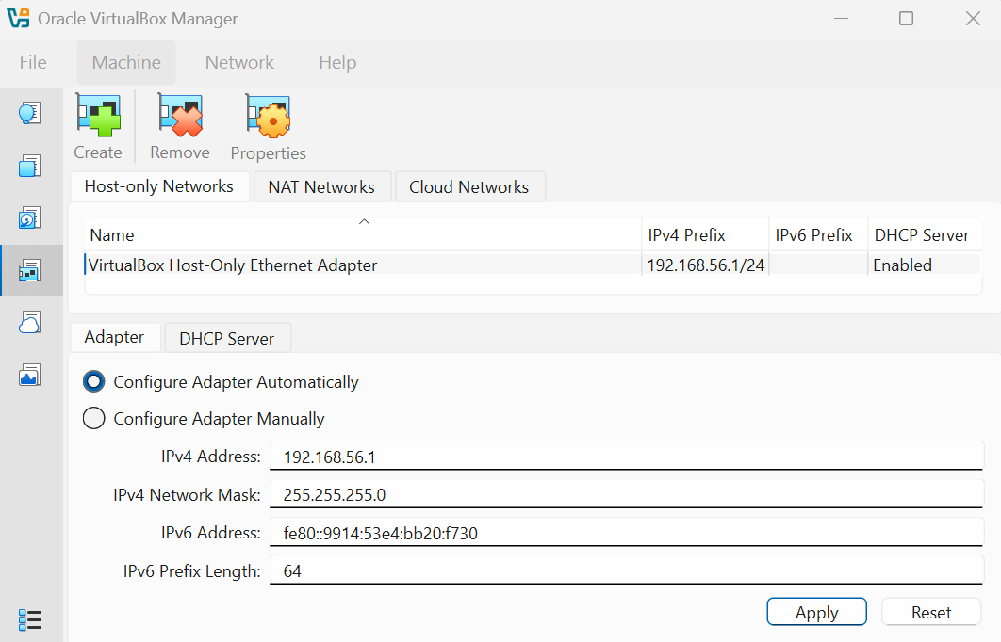
Theo mặc định, sau khi cài đặt xong, phần mềm VirtualBox sẽ tạo sẵn một dải mạng Host-Only trên máy vật lý. Ví dụ, dải mạng VirtualBox Host-Only Ethernet Adapter có dải địa chỉ IP là 192.168.56.1/24. Giữ nguyên các cấu hinh hiện tại của dải mạng này.
Để thực hiện các bài thực hành an ninh mạng, học viên cần tạo một dải mạng Host-Only mới có địa chỉ là 192.168.117.0/24.
- Bước 2: Chọn Create để tạo mới một dải mạng Host-Only và chờ vài giây để phần mềm VirtualBox tạo một dải mạng ảo mới trên máy vật lý. Kết quả hiển thị dải mạng như bên dưới có tên là VirtualBox Host-Only Ethernet Adapter #2 với dải địa chỉ IP là 192.168.94.1/24.
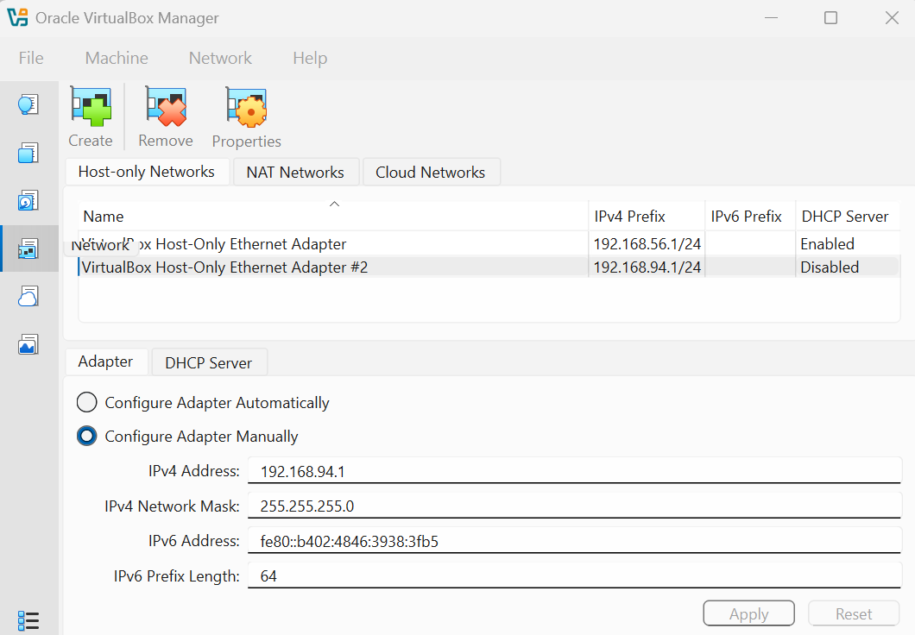
- Bước 3: Chọn dải mạng VirtualBox Host-Only Ethernet Adapter #2 và trong tab Adapter bên dưới, chọn Configure Adapter Manually để thiết lập dải địa chỉ IP mới cho dải mạng này. Cụ thể cấu hình dải địa chỉ IP là 192.168.117.0/24 cho dải mạng này.
  - Địa chỉ IP Gateway (IPv4 Address): 192.168.117.1/24
  - Mặt nạ mạng (IPv4 Network Mark): 255.255.255.0
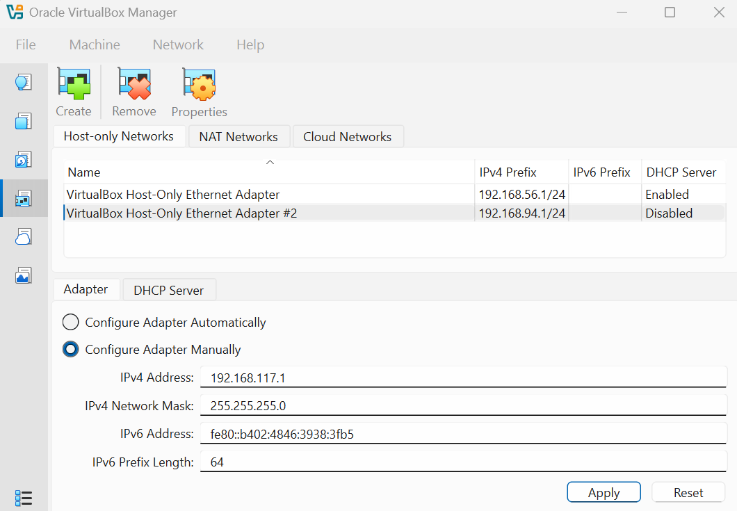
- Bước 4: Chọn tab DHCP Server để thiết lập cấu hình dịch vụ DHCP cho dải mạng ảo. Tích chọn Enable Server để kích hoạt dịch vụ DHCP. Thiết lập các giá trị địa chỉ IP sẽ cấp phát nếu nhận IP động qua dịch vụ DHCP khi kết nối vào dải mạng ảo.
  - Địa chỉ máy chủ DHCP (Server Address): 192.168.117.2
  - Mặt nạ mạng (Server Mask): 255.255.255.0
  - Địa chỉ IP thấp nhất được cấp phát (Lower Address Bound): 192.168.117.100
  - Địa chỉ IP lớn nhất được cấp phát (Upper Address Bound): 192.168.117.200
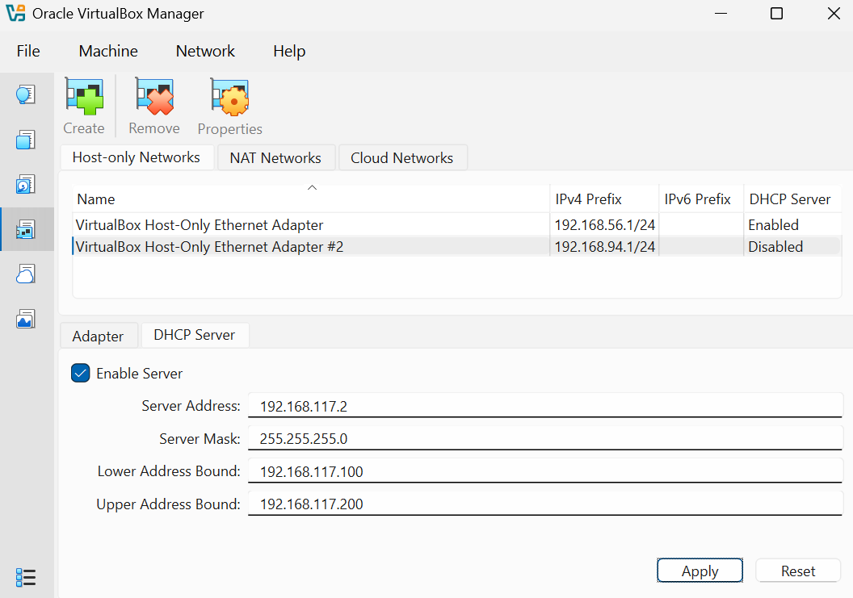
Chọn Apply và chờ vài giây để phần mềm VirtualBox thiết lập cấu hình dải địa chỉ IP mới cho dải mạng VirtualBox Host-Only Ethernet Adapter #2. Kết quả như hình bên dưới.
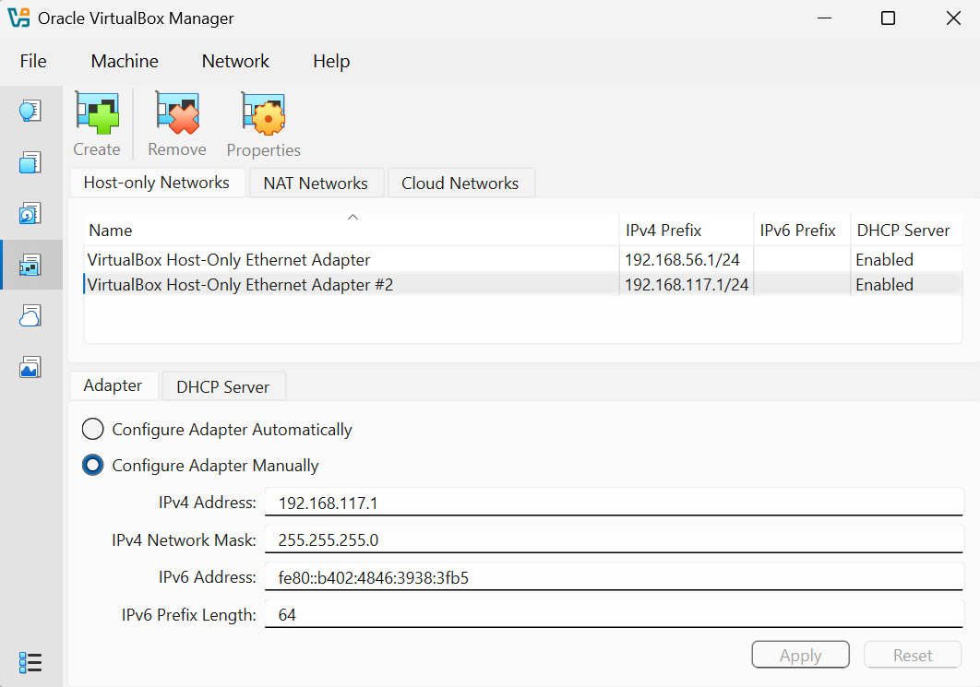
- Bước 5: Trên máy vật lý Windows, gõ tổ hợp phím Windows + R, gõ từ khóa cmd để mở giao diện dòng lệnh Windows Command Prompt. Thực hiện lệnh sau để kiểm tra kết nối tới dải mạng ảo vừa tạo ở trên.
  - Lệnh: ping 192.167.117.1
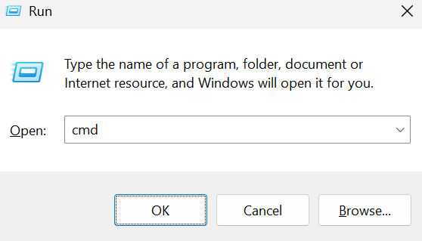
Kết quả như bên dưới cho thấy đã tạo thành công dải mạng ảo Host-Only có dải địa chỉ 192.168.117.0/24 trên máy vật lý Windows.
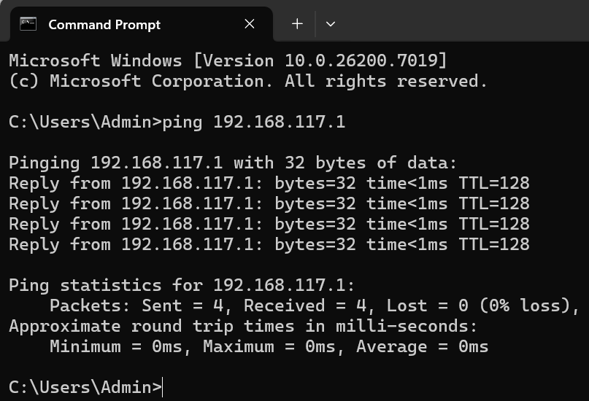
Dải mạng Host-Only vừa tạo VirtualBox Host-Only Ethernet Adapter #2 sẽ cho phép giao tiếp giữa các máy ảo với máy ảo và giữa máy vật lý với máy ảo.

Thiết lập cấu hình dải mạng NAT
- Bước 1: Trên giao diện phần mềm VirtualBox, chọn File > Tools > Network để mở giao diện quản lý mạng ảo. Chọn tab NAT Networks để truy cập giao diện quản lý các dải mạng thuộc nhóm NAT.
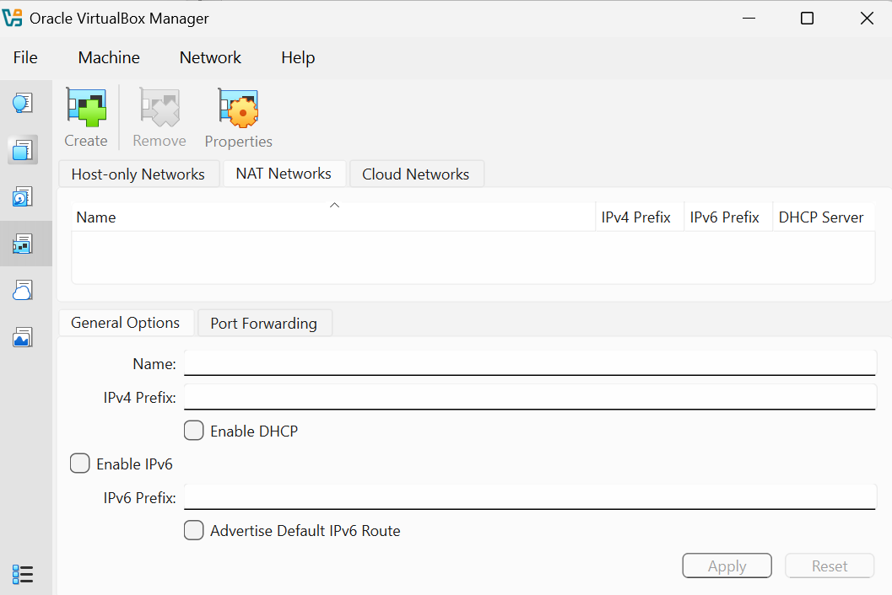
Theo mặc định, sau khi cài đặt xong, phần mềm VirtualBox sẽ không tạo sẵn dải mạng NAT trên máy vật lý.
Để thực hiện các bài thực hành an ninh mạng, học viên cần tạo một dải mạng NAT mới có địa chỉ là 10.0.2.0/24.
- Bước 2: Chọn Create để tạo mới một dải mạng NAT và chờ vài giây để phần mềm VirtualBox tạo một dải mạng ảo mới trên máy vật lý. Kết quả hiển thị dải mạng như bên dưới có tên là NatNetwork với dải địa chỉ IP là 10.0.2.0/24.
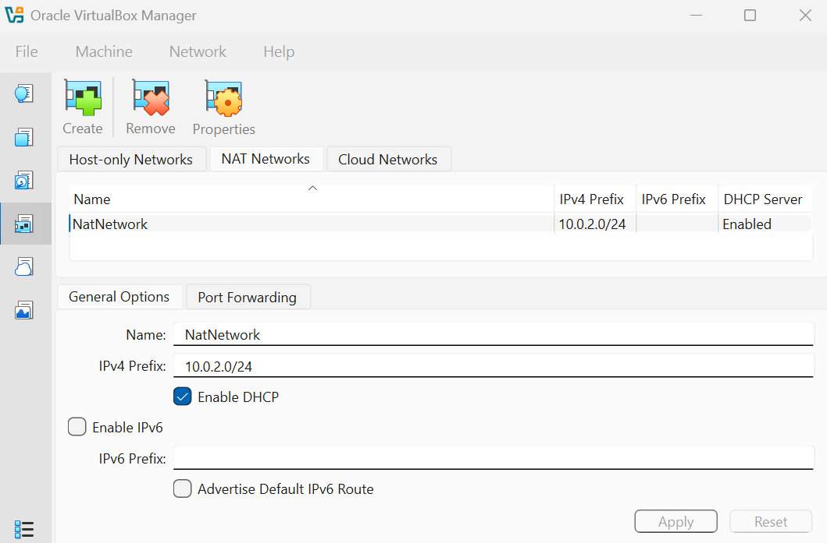
- Bước 3: Tích chọn Enable DHCP để kích hoạt tính năng cấp phát địa chỉ IP cho các máy ảo khi kết nối vào dải mạng này.
Nếu muốn thay đổi thông số cho dải mạng NAT như tên và dải địa chỉ IP, học viên cần nhập các thông số tương ứng vào mục Name và IPv4 Prefix. Sau đó chọn Apply để lưu cấu hình mới.

Triển khai máy ảo lên hạ tầng của VirtualBox
Toàn bộ các máy ảo phục vụ thực hành an ninh mạng sẽ được triển khai trên hạ tầng ảo hóa của phần mềm VirtualBox đã thiết lập cấu hình ở trên. Số lượng máy ảo cần cấu hình có thể khác nhau tùy thuộc vào từng kịch bản trong mỗi bài thực hành. Trong ví dụ này, học viên sẽ thực hành cấu hình máy ảo tấn công (vm-attacker) và máy ảo nạn nhân (vm-server) chạy hệ điều hành Xubuntu 22.04 LTS Desktop lên hạ tầng ảo hóa. Trong đó, máy ảo vm-attacker đã được cài đặt sẵn một số công cụ tấn công như Nmap, Hping3, BurpSuite và công cụ phân tích như Wireshark.
Hình 1. Sơ đồ mạng ảo cần thiết lập

Cấu hình máy ảo nạn nhân
- Bước 1: Tải về tệp máy ảo (vm-attacker.zip) và giải nén được tệp Virtual Disk Image (.vdi) chứa ổ cứng của máy ảo.
- Bước 2: Khởi chạy phần mềm VirtualBox. Trên giao diện phần mềm VirtualBox chọn File > Tools > Home để truy cập giao diện chính của phần mềm.
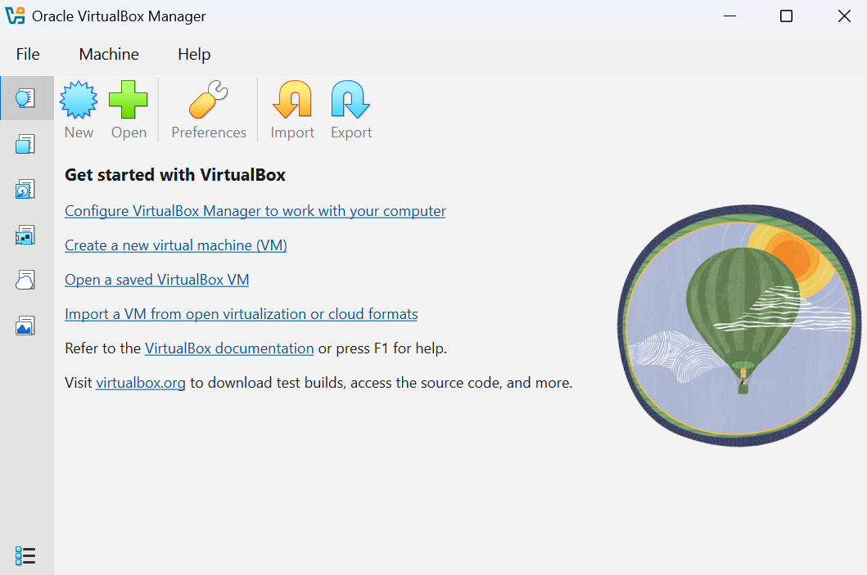
- Bước 3: Trên giao diện phần mềm VirtualBox, chọn New để tạo mới máy ảo. Nhập các thông số cần thiết để tạo máy ảo từ ổ cứng có sẵn (.vdi).
- Bước 4: Trong phần Virtual machine name and operating system nhập các thông số như hình minh họa bên dưới. Các giá trị này học viên có thể tự tùy chỉnh.
  - Tên máy ảo (VM Name): <vm-server>
  - Thư mục lưu trữ máy ảo (VM Folder): <duong_dan>
  - Tệp ISO chứa bộ cài hệ điều hành (ISO Image): Bỏ qua tùy chọn này khi sử dụng ổ cứng có sẵn
  - Loại hệ điều hành (OS): Linux
  - Bản phân phối hệ điều hành (OS Distribution): Ubuntu
  - Phiên bản hệ điều hành (OS Version): Ubuntu (64-bit)
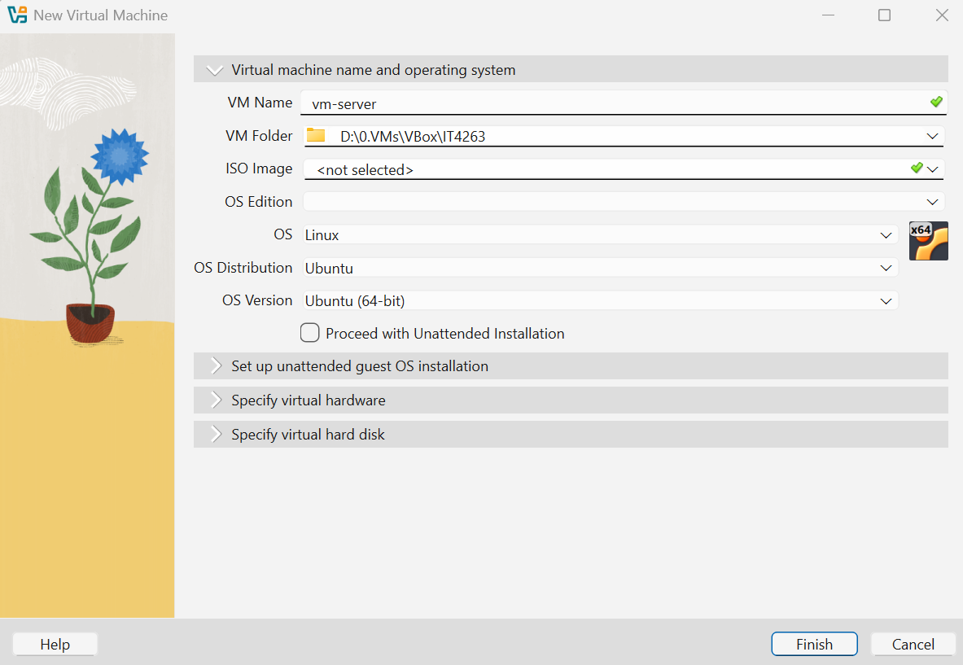
- Bước 5: Trong phần Set up unattended guest OS installation cho phép tạo mới tài khoản người dùng trong quá trình cài đặt hệ điều hành. Bỏ qua thiết lập trong phần này.
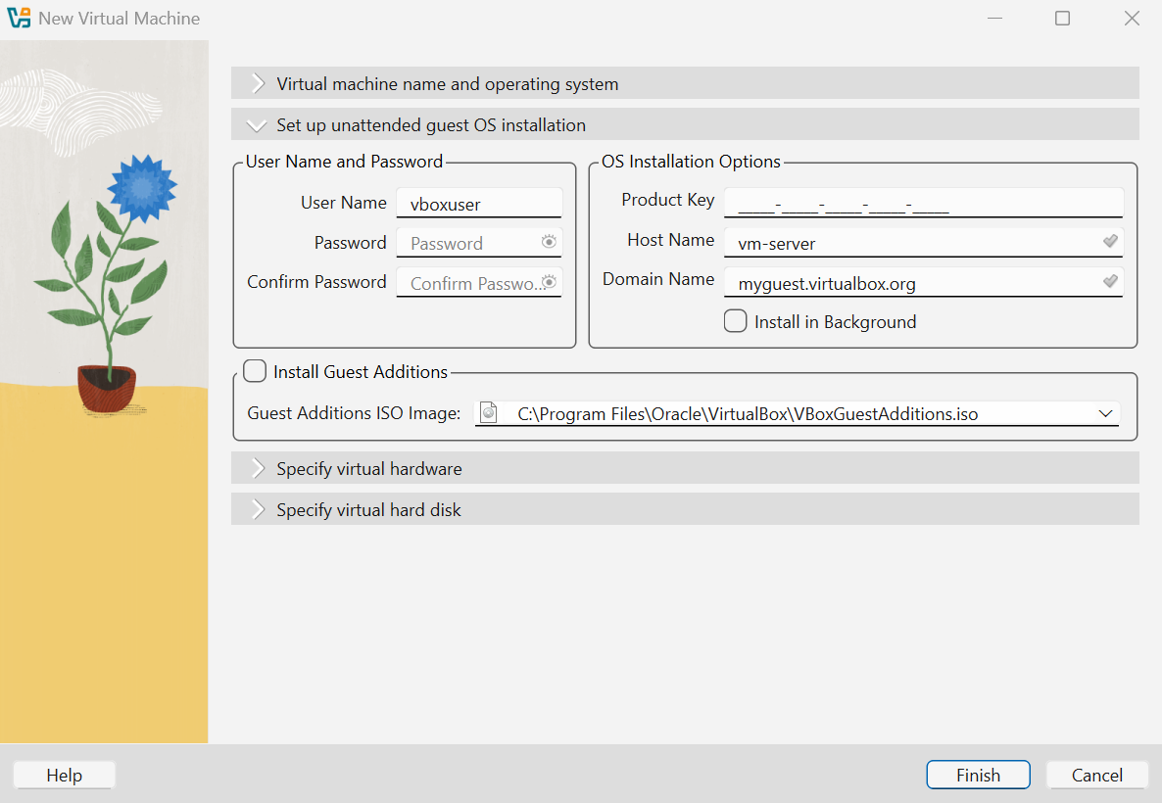
- Bước 6: Trong phần Specify virtual hardware cho phép thiết lập cấu hình RAM và CPU cho máy ảo.
  - RAM: 2048 MB (2 GB)
  - CPU: 1 core
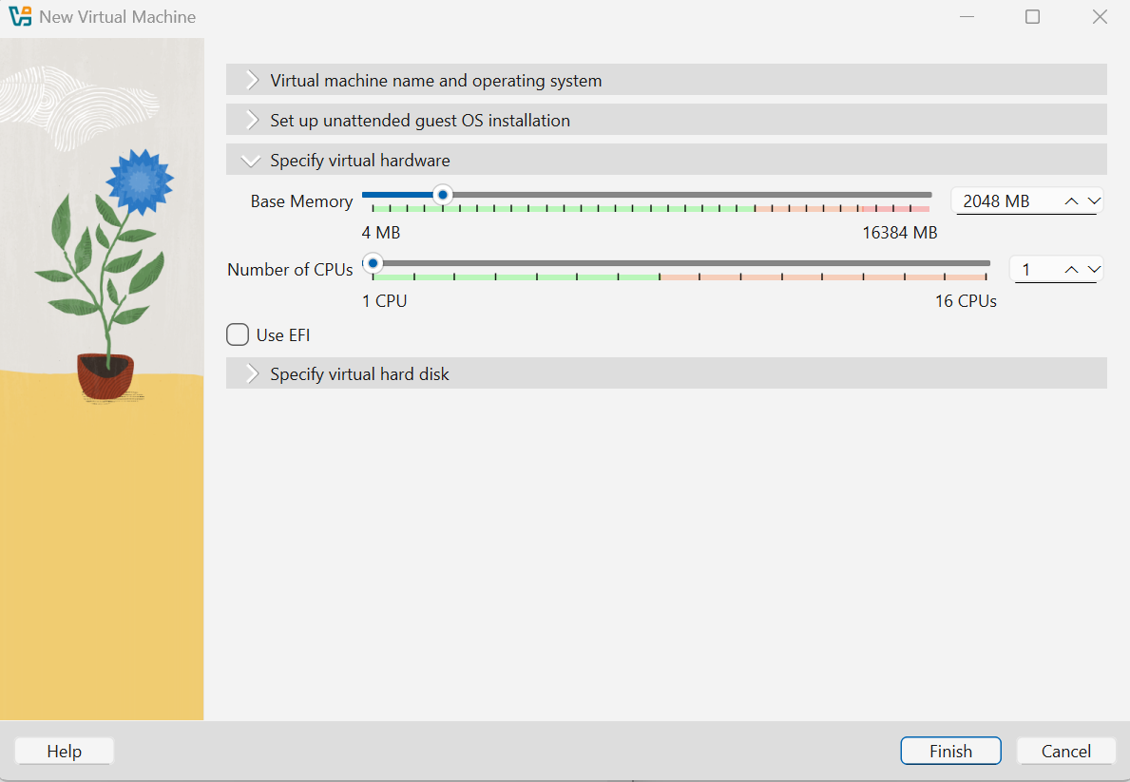
- Bước 7: Trong phần Specify virtual hard disk cho phép thiết lập cấu hình ổ cứng cho máy ảo. Trong bài thực hành này, học viên sẽ sử dụng ổ cứng có sẵn thay vì tạo mới ổ cứng. Chọn Use an Existing Virtual Hard Disk File. Kết quả hiển thị Empty cho biết chưa có ổ cứng nào được thêm vào phần mềm VirtualBox.
Chọn biểu tượng Select a Virtual Hard Disk File... để thêm mới ổ cứng của máy ảo vào phần mềm VirtualBox.
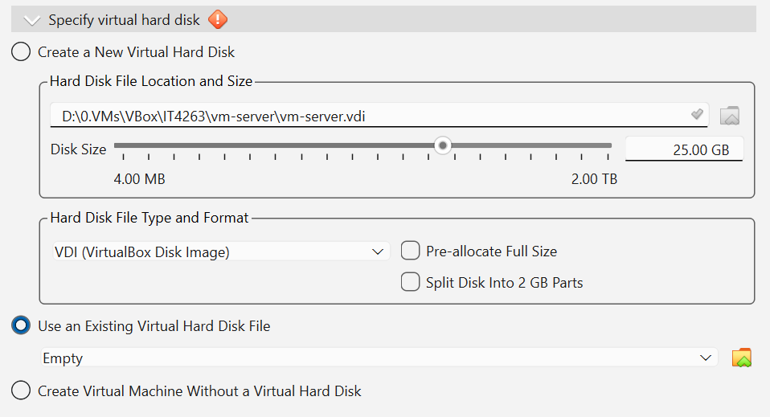
- Bước 8: Trong giao diện Hard Disk Selector, chọn Add và duyệt tới đường dẫn chứa tệp ổ cứng của máy ảo đã giải nén ở trên.
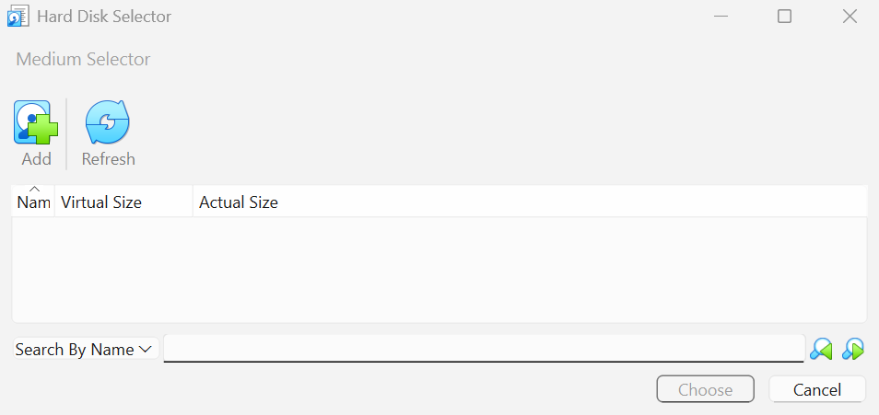
Chọn Open để nạp ổ cứng vào phần mềm VirtualBox.
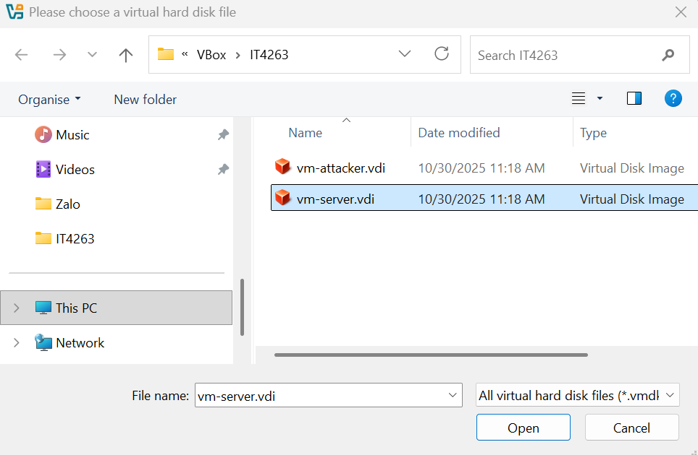
Kết quả trên giao diện Hard Disk Selector hiển thị thông tin ổ cứng của máy ảo vm-server là vm-server.vdi với dung lượng tối đa (20 GB) và dung lượng thực tế (8.5 GB).
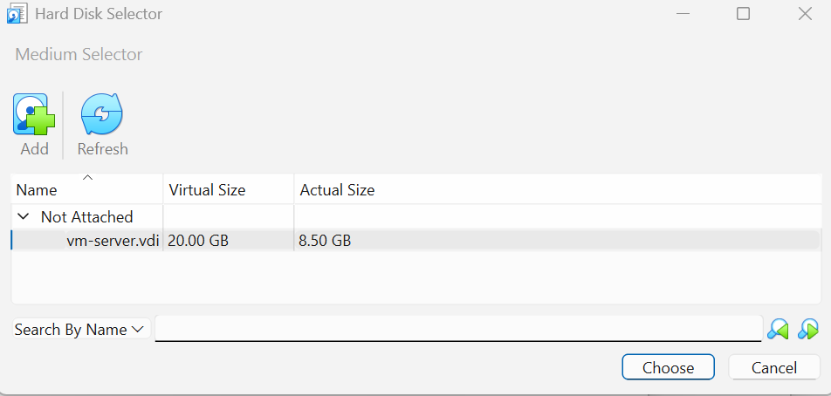
Chọn Choose để hoàn thành việc thiết lập cấu hình ổ cứng cho máy ảo. Kết quả trên giao diện phần mềm VirtualBox sẽ hiện như hình bên dưới.
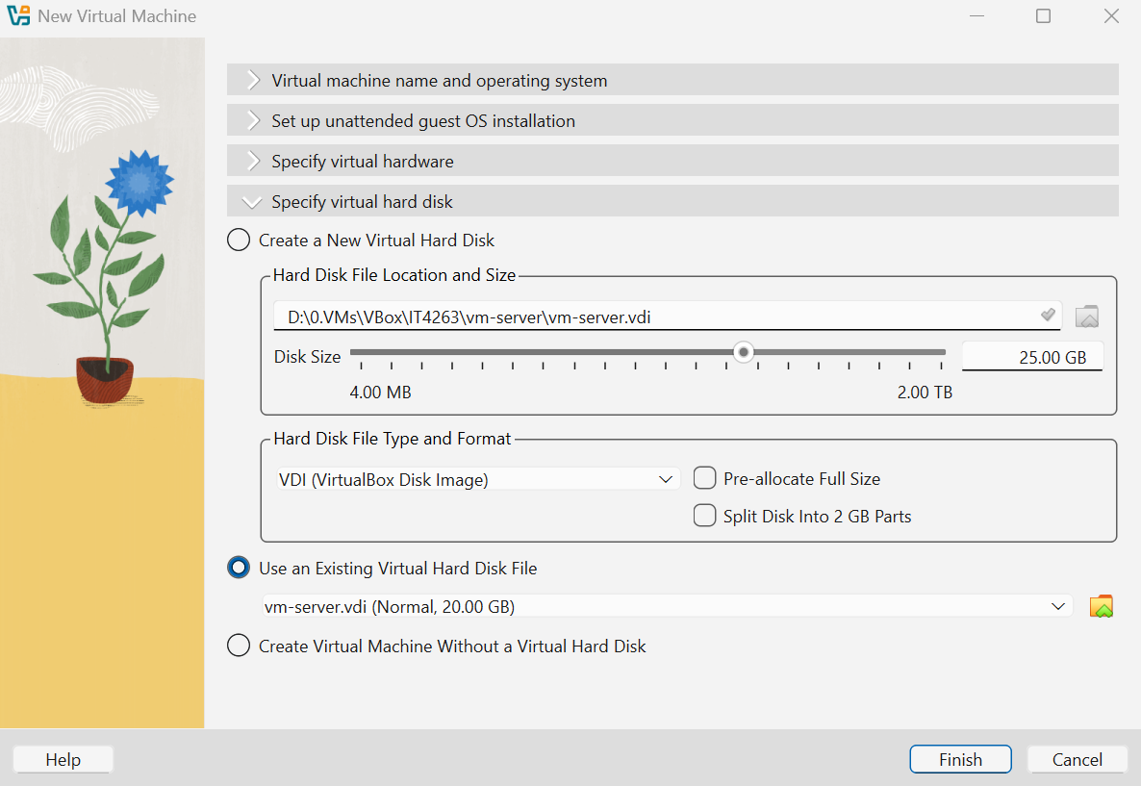
Chú ý: Bỏ qua chú ý bên dưới nếu trên máy không bị thông báo lỗi UUID khi thêm vào VirtualBox.
Mỗi ổ cứng *.vdi sẽ có một giá trị UUID định danh cho thông tin của ổ cứng. Do vậy, khi sao chép trực tiếp các tệp ổ cứng có thể báo lỗi trong quá trình thêm mới ổ cứng vào phần mềm VirtualBox. Để khắc phục lỗi trên, học viên cần thay đổi giá trị UUID của các tệp thông qua việc sử dụng lệnh sau trên Windows Command Prompt:
  - Lệnh: cd %programfiles%\Oracle\VirtualBox
  - Lệnh: VBoxManage internalcommands sethduuid "path\filename.vdi"
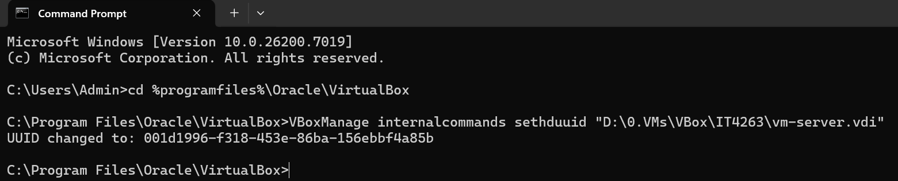
- Bước 9: Chọn Finish để hoàn thành việc thiết lập cấu hình cho máy ảo. Trên giao diện hiển thị máy ảo vm-server vừa được tạo.
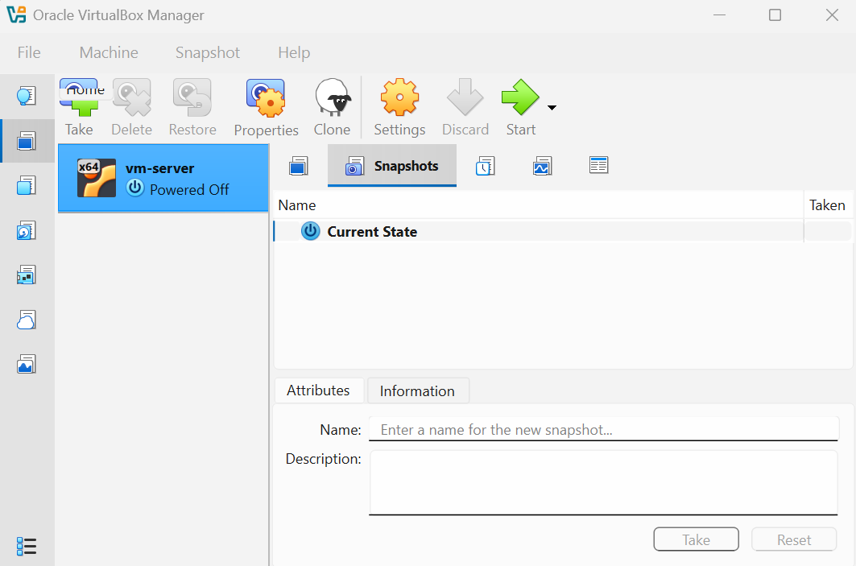
- Bước 10: Trên giao diện phần mềm VirtualBox, chuột phải vào máy ảo và chọn Settings… sau đó chọn tab Expert. Di chuyển tới mục Network để thiết lập cấu hình mạng cho máy ảo.
  - Tích chọn Enable Network Adapter và Virtual Cable Connected để kích hoạt thiết lập mạng cho máy ảo
  - Attached to: Host only Adapter
  - Name: VirtualBox Host-Only Ethernet Adapter #2 là dải mạng Host-Only đã thiết lập ở các bước trên cho dải mạng 192.168.117.0/24
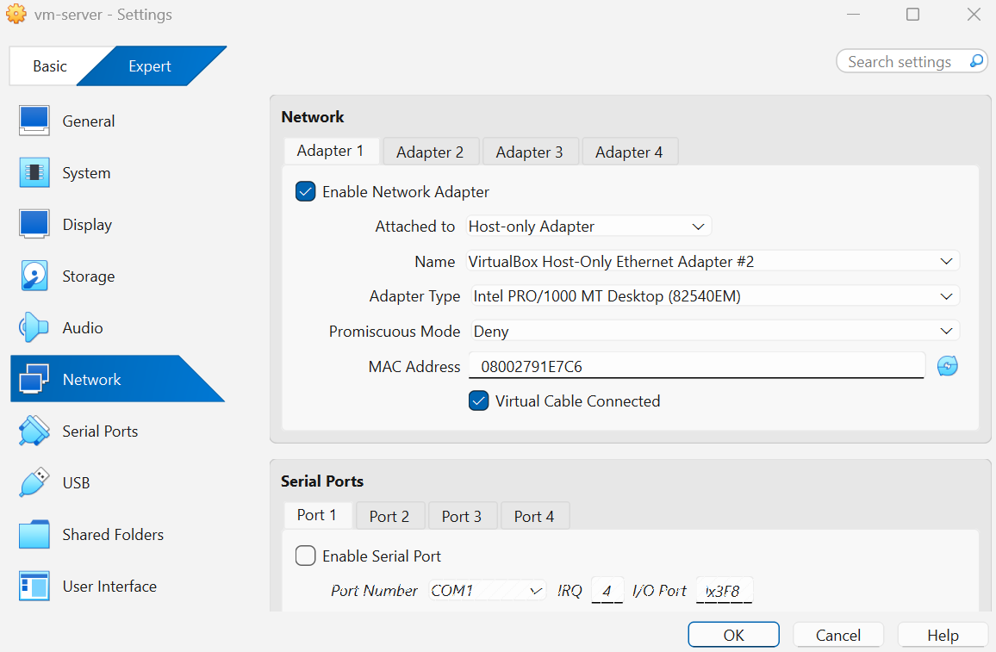
Sau đó, chọn OK để hoàn thành thiết lập cấu hình cho máy ảo.
- Bước 11: Chọn Start để khởi động máy ảo tương ứng.
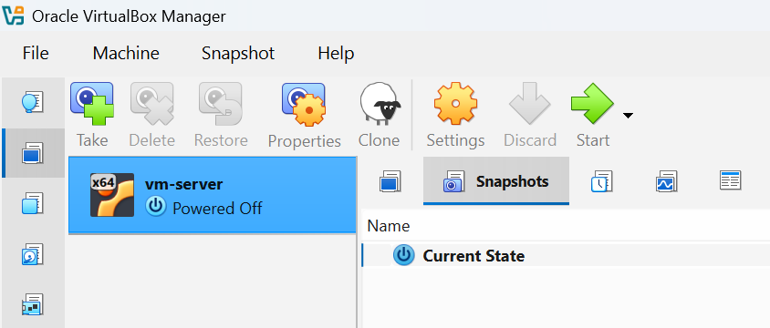
Các máy ảo đang chạy sẽ có trạng thái Running như bên dưới.
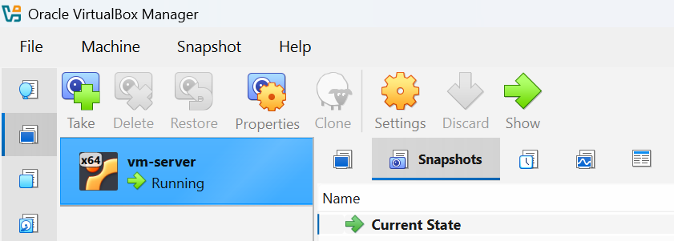
- Bước 12: Đăng nhập vào máy ảo với tài khoản/mật khẩu:
  - Tài khoản: bkcs
  - Mật khẩu: bkcs
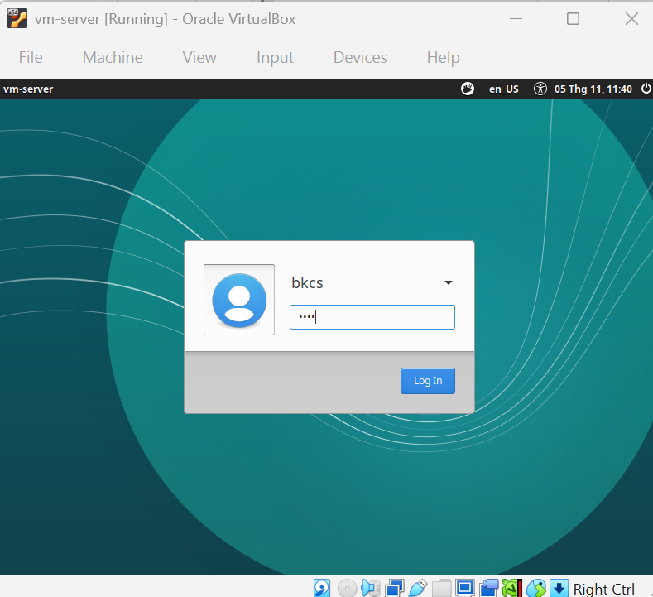
- Bước 13: Kiểm tra cấu hình kết nối mạng trên máy ảo. Theo yêu cầu của bài thực hành, máy ảo vm-server cần thiết lập địa chỉ IP là 192.168.117.13/24. Mở Terminal và sử dụng một trong hai lệnh sau để kiểm tra thông tin địa chỉ IP:
  - Lệnh: $ ip a
  - Lệnh: $ ifconfig
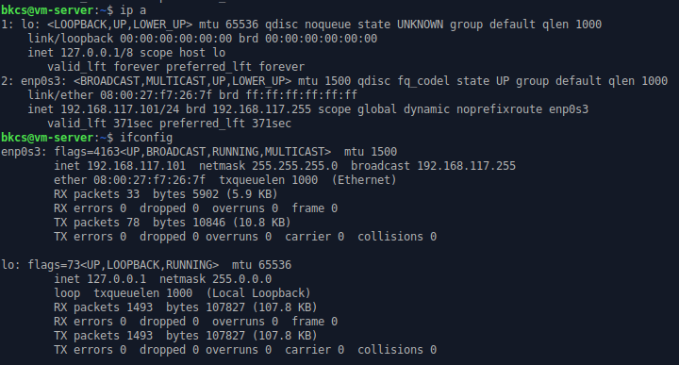
Kết quả như bên dưới cho biết máy ảo vm-server sử dụng card mạng có tên là enp0s3 và nhận địa chỉ 192.168.117.101/24 được cấp phát thông qua dịch vụ DHCP.
Việc thiết lập địa chỉ IP tĩnh cho máy ảo chạy hệ điều hành Linux có thể thực hiện thông qua một trong hai cách là sử dụng giao diện GUI hoặc giao diện dòng lệnh. Trong tài liệu này sẽ hướng dẫn cách sử dụng giao diện GUI.
- Bước 14: Chọn biểu tượng card mạng và chọn Edit Connections….
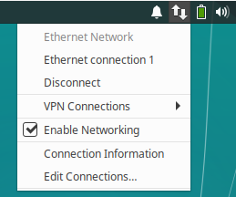
- Bước 15: Chọn kết nối mạng tương ứng (Ethernet connection 1) và chọn biểu tượng để thiết lập cấu hình.
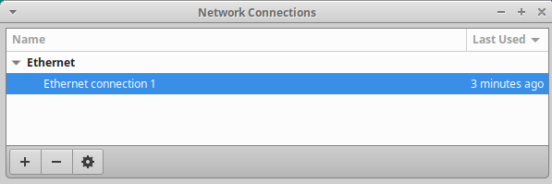
- Bước 16: Trong tab IPv4 Settings, nhập các thông số cấu hình cho địa chỉ IP và chọn Save để lưu cấu hình mới.
  - Chọn phương thức (Method): Manual
  - Địa chỉ IP (Address): 192.168.117.13
  - Mặt nạ mạng (Netmask): 24
  - Địa chỉ Gateway (Gateway): 192.168.117.1
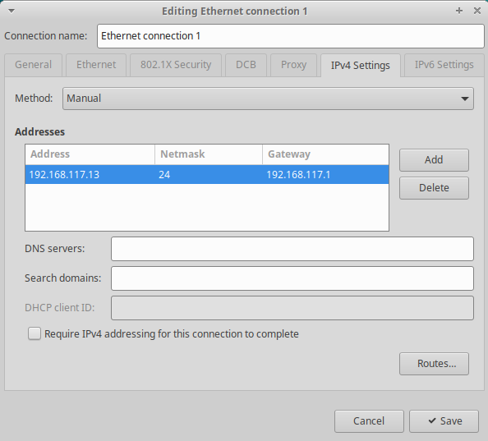
- Bước 17: Khởi động lại máy ảo để cập nhật cấu hình mạng mới.
  - Lệnh: $ reboot
- Bước 18: Đăng nhập lại máy ảo với tài khoản/mật khẩu được cấp và kiểm tra thông tin địa chỉ IP đã được cấu hình.
  - Lệnh: $ ifconfig
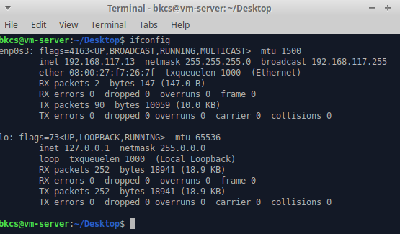
Kết quả như bên dưới cho thấy máy ảo vm-server đã nhận địa chỉ IP mới là 192.168.117.13/24
- Bước 19: Trên máy vật lý, mở Windows Command Prompt và kiểm tra kết nối tới máy ảo vm-server
  - Lệnh: ping 192.168.117.13
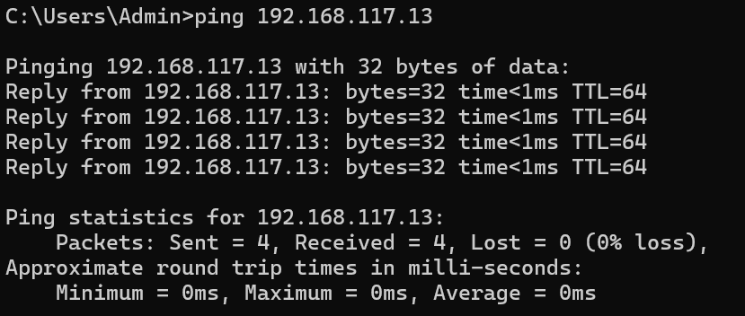
- Bước 20: Truy cập từ xa vào máy ảo thông qua giao thức SSH
  - Lệnh: ssh <user>@<ip>
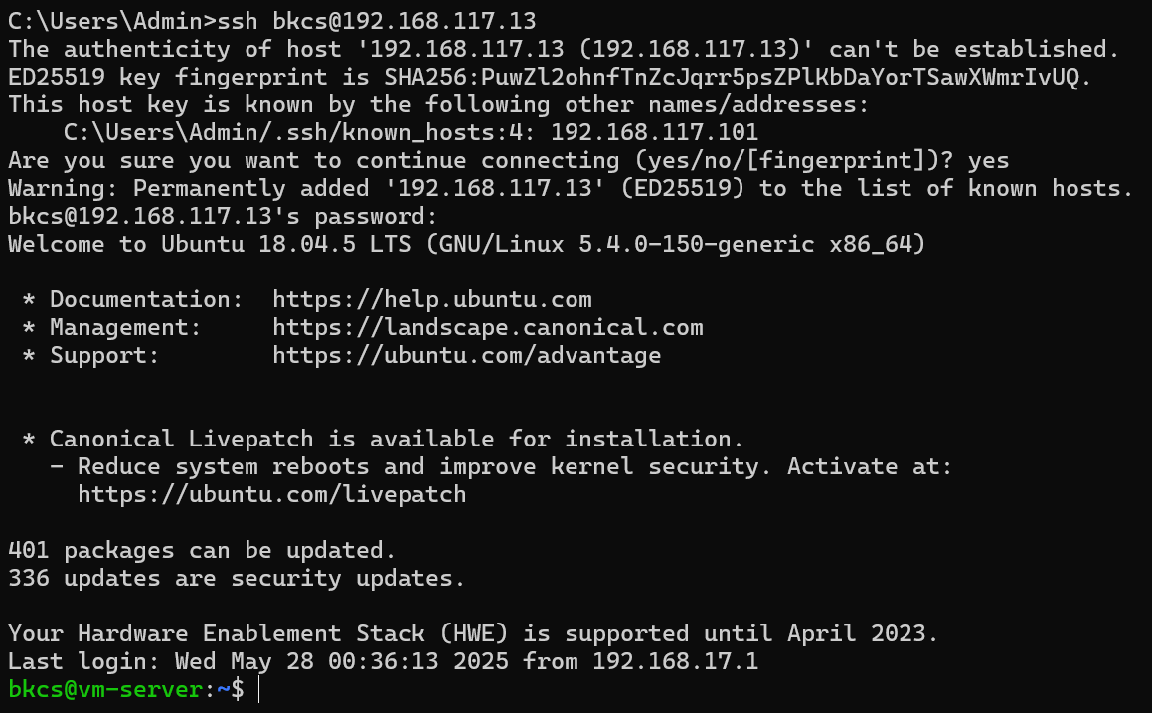

Cấu hình máy ảo tấn công
Các bước cấu hình máy ảo tấn công vm-attacker tương tự như các bước cấu hình máy ảo nạn nhân vm-server.
Kiểm tra kết nối giữa máy ảo vm-attacker và máy ảo vm-server
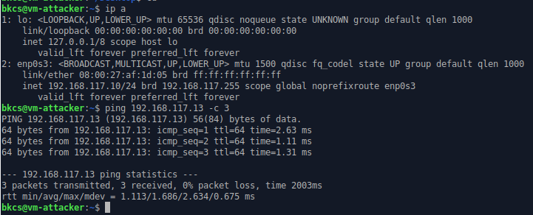
Kết quả trên cho thấy máy vm-attacker (192.168.117.10/24) có thể kết nối thành công tới máy vm-server (192.168.117.13/24).

